בנק ישראל  דוברות והסברה כלכלית |  | ‏א' שבט, תשע"ב  ‏25 ינואר, 2012

התפתחות החוב במשק – נובמבר/דצמבר 2011
בחודש נובמבר גדלה יתרת החוב של המגזר העסקי בכ-1.8% לרמה של כ-777 מיליארדי ש"ח. יתרת החוב של משקי הבית גדלה בנובמבר בכ-0.5% ועמדה בסוף החודש על כ-362 מיליארדים.

א. החוב של המגזר העסקי
- מהחטיבה למידע ולסטטיסטיקה נמסר, כי בחודש נובמבר גדלה יתרת החוב של המגזר העסקי בכ-14 מיליארדי ש"ח (1.8%) לרמה של כ-777 מיליארדים.
- מקורו של עיקר הגידול בחוב, בפיחות השקל מול הדולר בשיעור של כ-5.2%, שהביא לעלייה של כ-10 מיליארדי ש"ח בשווי השקלי של החוב במט"ח. כמו כן, נרשמו בחודש נובמבר גיוסים נטו של הלוואות בנקאיות בסך של כ-2 מיליארדי ש"ח.
- בחודש דצמבר הנפיק המגזר העסקי (ללא בנקים וביטוח) אג"ח בשווי 1.6 מיליארדי ש"ח, כשליש מהסכום באמצעות אג"ח לא סחיר. בסיכום שנת 2011 הסתכמו ההנפקות של המגזר העסקי בכ-26 מיליארדי ש"ח, כ-78% מהן באג"ח סחירות בבורסה בת"א. בחציה השני של השנה ירד קצב גיוס האג"ח של המגזר הפרטי הלא פיננסי ועמד על כ-8 מיליארדי ש"ח לעומת כ-18 מיליארדים במחצית הראשונה. לעומת זאת, גיוס האג"ח של המגזר הפיננסי הכפיל עצמו במחצית השנייה של השנה לרמה של כ-9 מיליארדים.
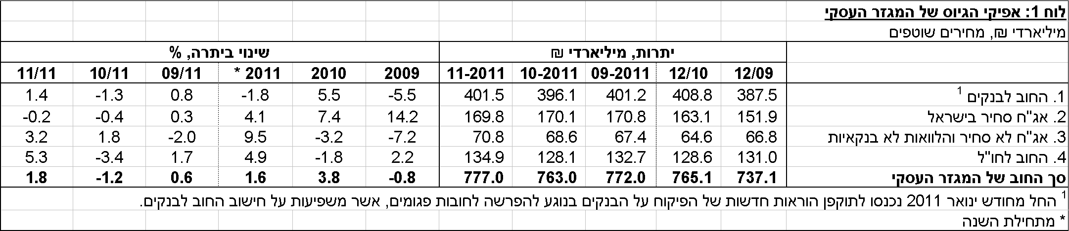
לוח 1: התפלגות החוב של המגזר העסקי
ב. החוב של משקי הבית
- יתרת החוב של משקי הבית עלתה בחודש נובמבר בכ-2 מיליארדי ש"ח (0.5%) ועמדה בסופו על כ-362 מיליארדים. יתרת החוב לדיור מסך החוב של משקי הבית עלתה בכ-1.3 מיליארדי ש"ח (0.5%) ועמדה בסוף נובמבר על כ-257 מיליארדים. מתחילת השנה גדלה יתרת החוב לדיור בכ-8.2%.
- בחודש דצמבר הסתכמו הנטילות של משכנתאות חדשות בכ-3.2 מיליארדי ש"ח, גידול לעומת הביצועים בחודש נובמבר אך נמוך מהממוצע החודשי ב-2011 - כ-3.7 מיליארדי ש"ח בחודש. בסיכום שנתי היקף הנטילות של משכנתאות חדשות הסתכם בכ-44.7 מיליארדי ש"ח, ירידה של כ-5.2% בהשוואה לשנת 2010.
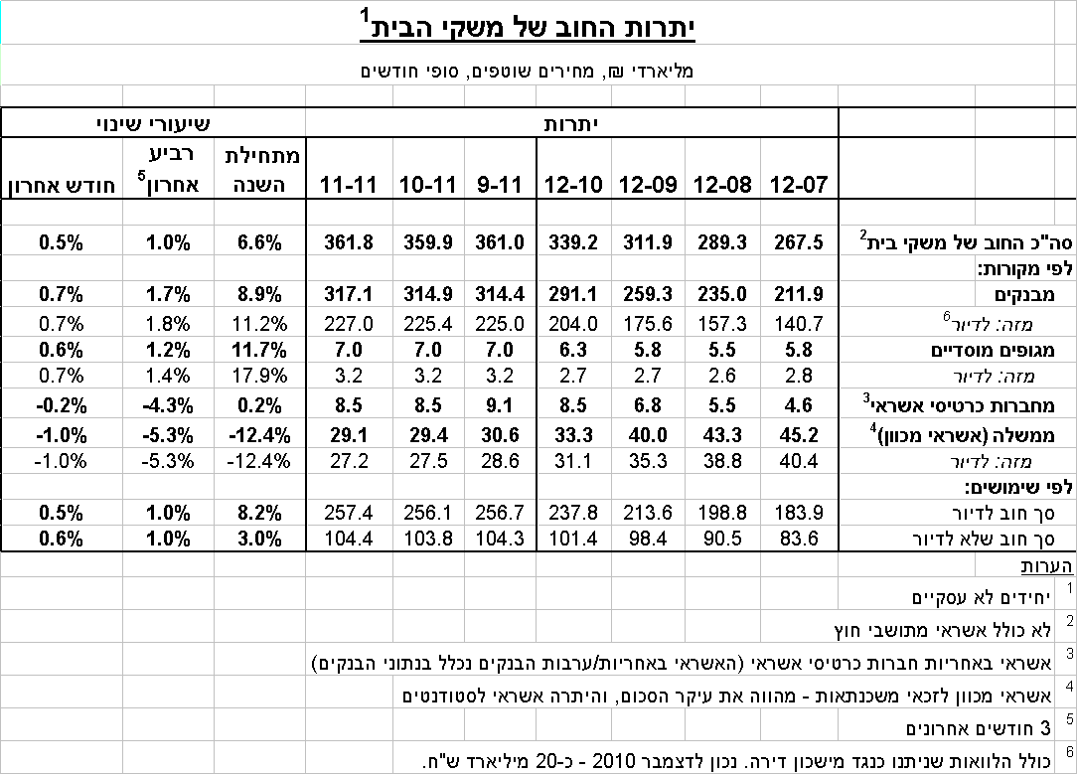
לוח 2: יתרות החוב של משקי הבית
ג. עלויות החוב במשק
- בחודש נובמבר קטן הפער בין הריבית על האשראי לריבית על הפיקדונות במגזר צמוד בכ-0.6 נקודות אחוז, עקב עלייה בריבית על הפיקדונות הצמודים. במגזר הלא צמוד קטן הפער בכ-0.1 נקודות אחוז בשל ירידה בריבית על האשראי הלא צמוד.
- בחודש נובמבר חלה עלייה של כ-0.5 נק' אחוז במרווח בין תשואת מדד האג"ח הקונצרני הצמוד, תל בונד 60, לבין ממוצע תשואות האג"ח הממשלתיות הצמודות, לרמה של כ-2.9 נק' אחוז. נציין כי מאז חודש מרץ 2011 חלה עלייה של כ-1.7 נק' אחוז במרווח זה.
- בחודש דצמבר נרשמה ירידה בריבית על משכנתאות חדשות לא צמודות במקביל לירידה בריבית בנק ישראל. בריבית על משכנתאות חדשות צמודות למדד נרשמת יציבות בחודשים האחרונים.

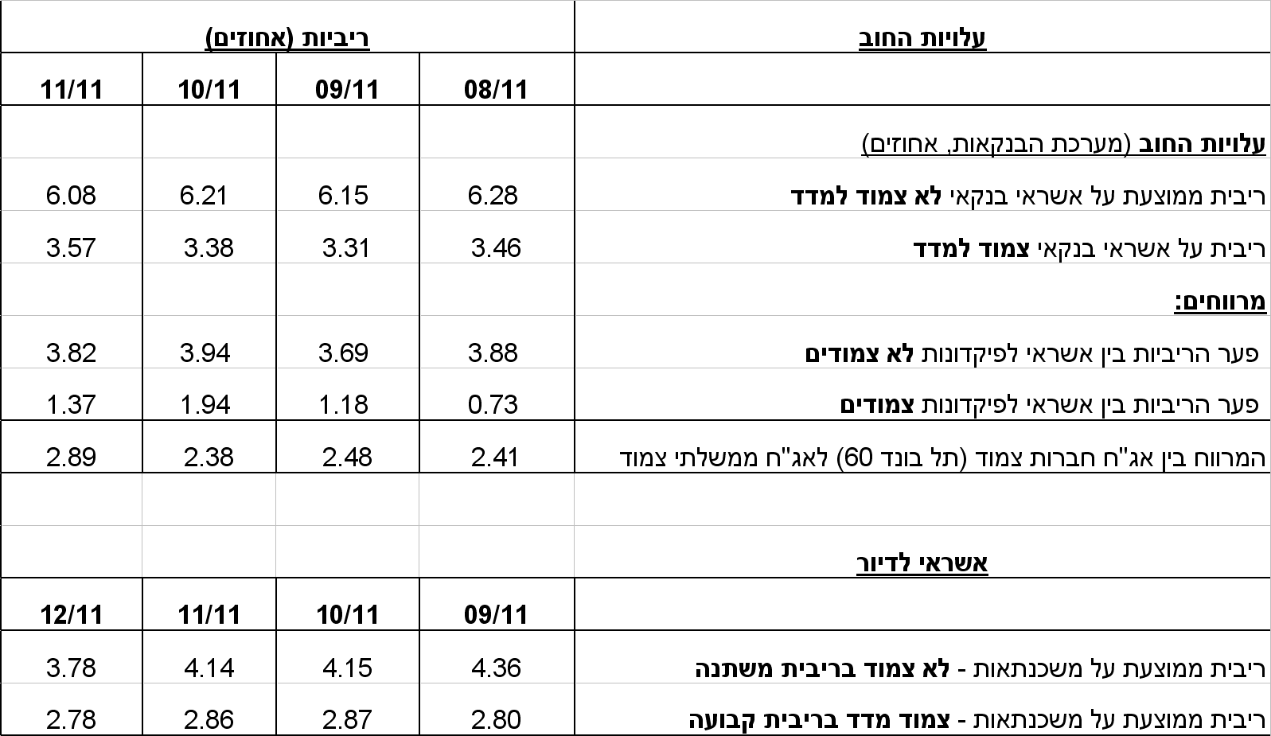
לוח 3: עלויות החוב והמרווחים
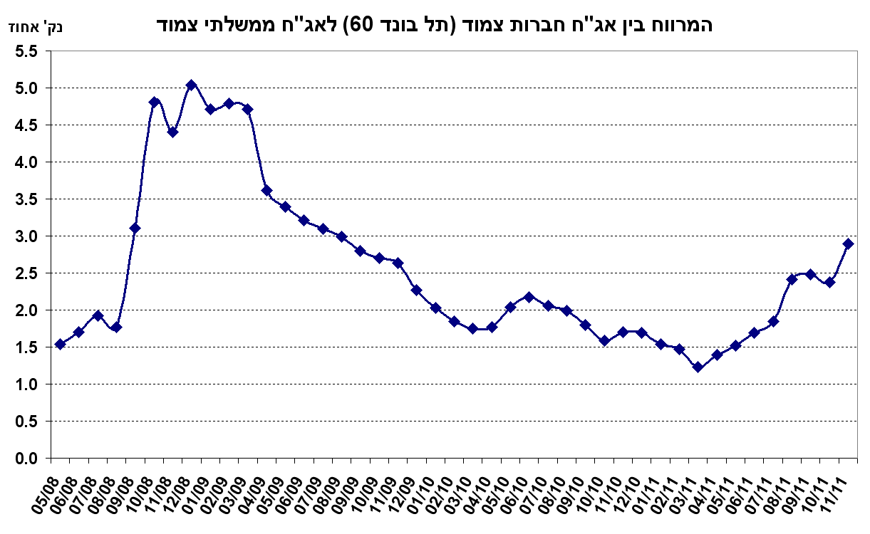

ראה קישור למידע נוסף בנושא המופיע באתר הבנק בדף יתרות האשראי במשק
קישור לנתוני המשכנתאות

